

硕士学位论文开题报告及论文工作计划书

学 号： | 1800885
姓 名： | 隋佳欢
导 师： | 刘士新
学科类别： | □工学 全日制专业学位
学科/工程领域： | 系统工程
所属学院： | 信息科学与工程学院
研究方向： | 数据挖掘
拟选题目： | 基于工业大数据铝/铜板带材
 | 质量分析
选题时间： | 2019 年 月 日

东北大学研究生院
年 月 日
填表说明

1、本表应在导师指导下如实填写。
2、学生在开题答辩前一周，将该材料交到所在学院、研究所。
3、按有关规定，没有完成开题报告的学生不能申请论文答辩。
4、全文正文均用小四号宋体，单倍行距，段前段后间距为0，如果页数不够，可以整页扩页，其他格式要求参见《东北大学硕、博士学位论文格式》。

一、前期工作基础（本节可以整页扩页）
课程学习及选题开题阶段，在导师指导下从事研究工作总结（不少于2000字）
本人在课程学习及开题阶段，根据课题要求，主要进行了以下几个方面的工作：
1明确工业大数据的特点
工业大数据与传统意义上的大数据有明显的区别。传统意义的大数据以互联网环境为基础，以商业分析为目的，虽然数据具备高度的离散化、分布性等特点，但是其关联关系相对较简单，如销售与消费之间的关系[1]。由于集散控制系统DCS（Decentralized control system）、现场总线、工业以太网、物联网等系统的应用，工业过程数据采集更加容易，数据量更大[2]。但是工业数据分析复杂，机理建模困难，常规的分析模型难以对数据进行处理，尤其是对于各企业核心生产工艺的理解成为数据分析中难以逾越的鸿沟，使得大数据分析的难度极大。随着信息化的发展,过程工业不仅在时间上不断存储积累这些过程运行数据,还在空间上扩展采集设备、人之间及内部传输的数据,从而获得时间与空间两个维度上不同尺度的大容量数据, 以及分散于各生产部门的多源不同类型的文本、图像、声音等数据。过程工业大数据价值产生方式主要是通过集成设计与运行时的生产数据、采购的原料数据及销售过程中积累的点击流和用户行为数据等,更好地决策来改进过程运行、提高生产效率、提高产品质量、减少缺陷产品、满足用户需求。
2 学习工艺流程
铜/铝合金作为常见的有色金属应用十分广泛，在国家制造业中具有重要地位。目前国内铜/铝板带的加工主要由熔铸厂、热轧厂和冷轧厂实施。
熔铸：由熔铸厂处理，主要完成对金属的熔炼和铸造，在熔铸之后原材料化为初始铸锭，产生初始产品号（铸次号）。熔铸的主要流程如图1-1所示：
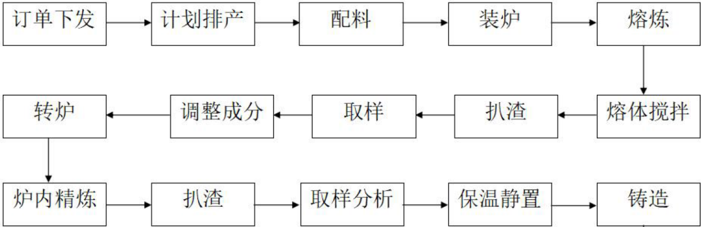
图2-1 熔铸的主要流程图
熔铸的过程主要涉及熔炼炉和铸造机两个设备，二者协同工作，产生初始铸锭。熔炼工艺要求尽量缩短熔炼时间，准确控制化学成分，尽可能减少熔炼烧损以及正确控制熔炼度。在铸造过程中，影响铸锭质量的主要有冷却速度、铸造温度等。
- 锯切-铣面：由熔铸厂处理，目的是消除铸锭表面缺陷，使其成为符合尺寸和表面状态的铸坯。将初始铸锭锯切头，切尾，切毛料，加工成适宜大小的铸锭，并在铸次号后添加铸锭编号，作为铸锭材料号。铸锭经过锯切后，进入铣床进行铣面，经过铣面后成为铸坯。
- 热轧：由热轧厂进行，主要步骤是将铸坯送入加热炉加热，在加热后进行热轧-剪切-矫直形成厚板，或进行热轧-热精轧-卸卷形成热轧卷，在轧制后产生的产品，将其铸锭号后添加热轧设备号和热轧卷编号，形成热轧卷号。热轧具有以下特点：
a. 热轧能降低成本和能耗，在热轧时金属塑性高、变形抗力低；
b. 热轧能改善金属的加工工艺性能，减少或消除铸造缺陷；
c. 热轧通常采用大铸锭、大压量下轧制，提高效率和速度；
d. 热轧不能精确控制产品力学性能，产品的组织和性能不够均匀；
e. 热轧产品厚度尺寸较难控制，控制精度较差。
- 冷轧：由冷轧厂进行，由于轧制温度低，冷轧过程中产品温度不会改变结晶，因此加工硬化率大。冷轧优点是板带材尺寸精度高、表面质量好、材料性能均匀。缺点是变形能耗大，道次加工率小。冷轧的主要流程有：
- 冷轧-拉矫-连退-退火-拉矫；
- 冷轧-连退-拉矫-退火-拉矫；
- 冷轧-连退-拉矫-退火-拉矫；
- 冷轧-连退-退火-拉矫。
其中以d最为常见，冷轧经历的种类工序多，工艺路径复杂。最终产品即为冷轧板，在热轧卷号后添加冷轧设备号和分卷编号，形成最终的卷号。
3 学习Hadoop处理大数据方法
大数据分析平台是以Hadoop为基本架构，Hbase为数据库，Spark为分析工具的软硬件一体化平台。主要优势为分布式存储和并行计算，分布式存储大大降低了实时数据导入和数据查询读取时磁盘IO和网络延迟压力，并行计算可以调动多台服务器同时进行计算，提升整体效能，服务器集群的总体性能提升不单源于高性能服务器的加入（纵向扩展），还与整个服务器集群的服务器数量（横向扩展）有关，同时兼容市面上各式服务器型号，可以长期稳定运行，与企业连续生产匹配性好。
3.1硬件环境搭建
大数据分析平台服务器为10台，其中7台以Hadoop集群模式进行部署。两台作为深度学习专用计算服务器，一台作为应用服务器。
Hadoop服务器和应用服务器每台具体配置为：
2颗Intel Xeon Silver 4110处理器。10核心20线程，主频2.1GHz，睿频可达3.0GHz；
4块4TB 7200rpm硬盘，总容量为16TB；
2块128GB固态硬盘，以RAID 1模式部署备份；
8条16GB内存，总内存容量达到128GB；
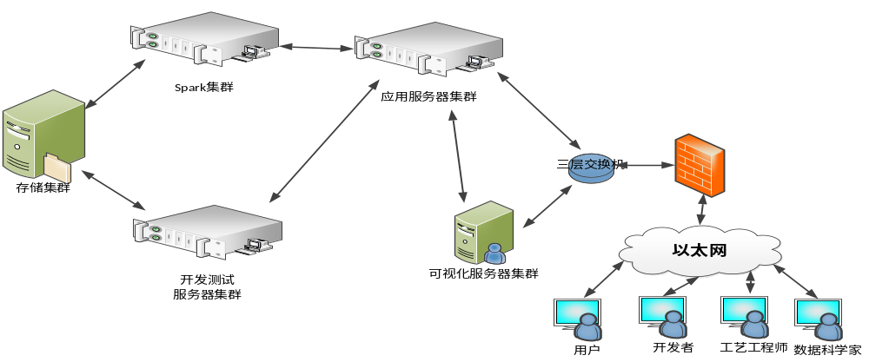
图3-1服务器集群结构图
3.2软件环境搭建
数据存储服务采用Hadoop架构下的HDFS文件存储方式。支持多服务器集群式部署，通过负载均衡实现高效的集群存储，以确保数据的多倍冗余存储，提升数据安全性和可靠性。HDFS将数据以128MB做为最小索引单元（文件块），通过并行分布式存储，降低了数据写入的压力，同时对于数据查询和读取，各个单位可以自行检索，将结果最后汇总，从而解决了数据总量大，读写困难的问题。
数据分析平台采用Hbase作为分布式数据库。Hbase是一个高可靠性、高性能、面向列、可伸缩的分布式存储系统，利用HBase技术可在廉价PC Server上搭建起大规模结构化存储集群。Hbase属于NoSQL数据库，通过降低系统通用性和牺牲了传统关系型数据库的事务和强一致性的优点，换取了在分布式部署、横向扩展和高可用性方面的优势。当设备运行状态实时数据维度很大时，可以将部分列存储于其他服务器而不影响性能，解决了数据维度大和数据结构复杂的问题，同时面向列的存储结构使得Hbase添加列可以不影响其他数据的稳定性和可用性，解决了维护难的问题。
建立了以Hadoop作为基本架构，HDFS作为文件系统，Hbase作为存储数据库，Spark作为开发架构，辅以应用（web，app）和数据导入的系统架构。Hadoop作为系统基本架构，其核心为HDFS文件系统，集群的任务调度由Yarn负责分配，状态管理由Mesos组件负责监控，既能解决数据不集中，关联性差的问题，同时与大数据平台硬件相结合。
4 智能预测优化方法
当前，机器学习研究与应用中最常用的关键技术有半监督学习、集成学习（Boosting、Bagging等算法）、迁移学习、贝叶斯网络、决策树、统计学习理论与支持向量机、隐马尔可夫模型、神经网络、k近邻方法、序列分析、聚类、粗糙集理论、回归模型等。其中在大数据分析中，半监督学习、集成学习、迁移学习和概率图模型（probabilistic graphical model，PGM）等技术尤为重要。
在现实生活中，一群人经常能比一个人做出更好的决策，特别是当群体中的每个人都有不同见解时。对于机器学习来说，这个道理同样适用。集成学习就是这样的机器学习方法，通过将多个不同的学习系统的结果进行整合，可以获得比单个学习系统更好的性能。在集成学习中，即便是采用更简单的学习系统，也可以获得更好的性能。另外，集成学习的架构本质上就具有易于并行的特性，为在处理大数据时提高训练和测试效率提供了很好的基础。一个集成学习算法包括多个基本学习器（经常称作弱学习器），基本学习器通常在训练数据上运用传统的机器学习算法（如决策树、神经网络或其他的学习算法）而生成的。在给定一个训练数据集时，一个可行的方案是将训练数据分成多个不重叠的训练数据子集，并对这些子集进行抽样，然后在每个抽样的数据集上训练出一个基本学习器[3]。最终的学习结果是对多个学习器的学习结果进行多数投票而产生的。传统的机器学习的原理是搜索，通过搜索所有可能函数构成的假设空间集合，找出一个最逼近未知函数的近似函数。一般来说，传统机器学习的输出结果都会面临3个方面的问题：统计、计算和表示上的问题。在搜索一个由巨大的训练数据集构成的假设空间时，就会面临统计上的问题。由于可用的训练数据很多，就会存在多个具有相同准确度的不同假设，但传统的机器学习算法必须在这些不同的假设中挑选一个。 选择哪一个都面临着很大的风险，虽然这些输出在训练数据上的表现相同，但在新的数据上的表现可能有很大的差距。如果采用集成学习中那种简单、平等的投票机制进行选择，就可以降低这样的风险。在学习算法不能保证在假设空间中找到一个最好的输出结果时，就面临计算上的问题，常出现在因为计算的复杂性而不得不采用启发式方法时，找到的结果有可能是局部最优的，如果利用加权方法，将各种局部最优的结果整合起来作为输出，可以有效降低这种局部最优的风险。最后，当假设空间没有包含可以逼近未知函数的假设时，就面临表示上的问题。如果可以给每个假设赋予不同的权重，并进行简单的投票方式，就有可能找到一个非常逼近未知函数的近似函数。可以看出集成学习可以解决传统机器学习中的很多问题。 在大数据时代，由于数据体量大、数据结构复杂、数据的质量参差不齐，以上这些问题可能更加突出，所以采用集成学习是解决大数据分析问题的利器。

二、选题依据（本节可以整页扩页）
课题背景、选题依据、课题研究目的、理论意义和应用价值（工学硕士）/工程背景和实用价值（专业学位硕士）（不少于1000字）
1 课题背景
大数据（big data），指无法在一定时间范围内用常规软件工具进行捕捉、管理和处理的数据集合，是需要新处理模式才能具有更强的决策力、洞察发现力和流程优化能力的海量、高增长率和多样化的信息资产。近年来，随着移动互联技术的兴起，企业能采集到更多更全的数据，大数据技术应用随之兴起。
制造业是国家发展的基石，然而工业制造产生的大量数据却很少有人采集分析。随着“工业4.0”和“中国制造2025”概念的提出，第四次工业革命日渐兴起，制造业也面临着改革、转型的严峻挑战，智能制造己在全球生产制造企业掀起了新的工业革命浪潮。近年来，随着计算机应用技术、网络技术、数据存储技术等的不断发展，以及企业在信息化方面的大量投入，在变革和提升企业管理模式和手段的同时，企业积累了大量的数据。如何挖掘有用的数据、发现重要的知识和提取有用的信息成为目前研究的热点。作为铝型材产品种类最丰富的国家中的一员，中国的铝型材约有300种合金、1500个品种。中国现在已经成为国内外最大的铝生产基地和消费市场。同样，中国也是世界上最大的铜消费国，也是影响国际铜价的重要因素。近年来，我国精炼铜消费量一直保持在全球精炼铜消费量的一半左右，2018年1月至8月占50.16%。此外，我国铜矿进口量约占全球铜矿产量的70%。现今，我国铝/铜板带材产量已占据世界榜首，但是，和国外先进企业相比我国在制造水平较低，主要表现在不稳定的产品质量、生产成本高、生产效率低等方面。而我国的铝/铜板带材的生产工艺设备因为有色金属行业的高速发展已经在国际中达到先进的水平，但在汽车、航空、集成电路等领域中，所使用得高端板带产品质量及其稳定性等仍然不能满足国家新兴产业发展和重大工程战略性的需求，产品的质量问题是现代企业都非常关心和苦恼的问题。
我国有色金属工业的迅猛发展，铝/铜板带材生产线工艺装备已经达到国际先进水平。然而，一流的工艺装备并没有带来一流的制造水平和一流的生产效益。工业数据利用水平低是导致该问题的主要原因之一。
2 选题依据
应用工业大数据技术提升我国铝/铜板带材产品的制造水平，既符合国家的战略需求，又是行业的迫切需要。本课题以提升我国铝/铜板带材生产流程工业大数据的利用水平为目标，针对铝/铜板带材生产线信息系统存在信息孤岛、数据缺失等问题，以及生产流程工业数据多源异构、质量遗传、数据不精确、时空关系复杂、实时性要求高的特点，深入研究了面向铝/铜板带材生产全流程大数据采集及平台构建的关键共性技术。
3 课题研究目的
基于大数据的有色行业智能预测优化方法。结合现代大数据优化技术，深入分析目前铝铜板带材产品生成全流程工艺与数据特点。在此基础上，针对互联网应用的智能化和服务化的发展趋势，以及离线分析与在线分析的应用特点，围绕Hadoop、Spark（内存计算）等当前热门主流的大数据工程技术体系，开展了大数据平台开发与产业化应用，搭建出适合分析工业生产过程数据的大数据分析平台。
从大量结构繁多的数据中挖掘隐藏规律，对人工操作而言，几乎无能为力，必须与机器学习相结合，由计算机代替人去挖掘信息，获取知识。大数据时代的机器学习更强调“学习本身是手段”，机器学习成为一种支持技术和服务技术，如何基于机器学习对复杂多样的数据进行深层次的分析，更高效地利用信息成为当前机器学习研究的主要方向。机器学习越来越朝着智能数据分析的方向发展，并已成为智能数据分析技术的一个重要源泉。另外，在大数据时代，随着数据产生速度的持续加快，数据的体量有了前所未有的增长，而需要分析的新的数据种类也在不断涌现，如文本的理解、文本情感的分析、图像的检索和理解、图形和网络数据的分析等，机器学习研究领域涌现了很多新的研究方向，很多新的机器学习方法被提出并得到了广泛应用。比如，考虑如何利用未标识数据的半监督学习（semi-supervised learning），有效解决训练数据质量问题；提高学习结果的泛化能力的集成学习（integrated learning）；在不同的领域进行知识迁移的迁移学习（transfer learning）等，吸引了广泛的研究和兴趣。大数据建模方法多来源于计算机学科, 强调从大数据中挖掘知识, 可利用统计机器学习、数据挖掘算法建模不规则采样的多时空时间序列大数据。过程工业大数据中蕴含的大价值推动学术界和工业界进行相关研究, 过程工业应结合自身大数据特点, 以及二十世纪九十年代以来在数据驱动建模方面的研究优势, 利用计算机行业已开发的 “大数据” 管理平台, 推进各级部门间数据的共享, 面向工业过程决策、优化、控制、故障诊断进行大数据建模理论方法研究与应用实践。
在分布式存储和分布式的计算基础之上，构建适合实时工业数据分析处理的存储结构和计算引擎, 包括大数据平台架构与大数据计算框架两部分。拟采用集成学习的机器学习方法，利用其并行的思想，有效合理地对铝铜板带材产品进行质量分析和预测。

三、文献综述（本节可以整页扩页）
国内外研究现状、发展动态描述（不少于1000字）；所阅文献的查阅范围及手段，附参考文献（不少于10篇，其中近3年文献不少于5篇，英文文献不少于3篇，全部按照标准格式列出，并在文中顺序标注）
1 工业大数据国内外研究现状、发展动态
随着传感器技术、计算机技术、通信技术、物联网、数据存储等技术的发展, 互联网、过程工业等行业产生并存储了大容量数据, 且随时间指数级增长[4], 预计到 2027年每年将产生 1 YB (10²⁴ Bytes)[5]。这些数据不仅容量大, 各行业对其的认识已由 “3Vs” (Volume—大容量, Variety—多样性, Velocity—处理实时性)、“4Vs” (3Vs 与 Value— 价值)、到现今的 “5Vs” (4Vs 与 Veracity—真实). 麦肯锡咨询公司将 “大数据”定义为超出传统数据库软件工具抓取、存储、管理和分析能力的数据群。“大数据”一词1970年首次出现在有关大气与海洋环境的文章中[6], 21世纪以后由计算机、工程和数学科学等引领相关研究, 但两者之间有本质上的不同。
过程工业大数据蕴含大价值, 麦肯锡全球研究院发布的《Big data: the next frontier for innovation, competition, and productivity》中已指出过程工业可以从大数据分析和应用中提高生产力、降低消耗。 以工业大数据为价值源, 到2020年的总体价值将近1.3万亿美元[7]。过程工业大数据价值产生方式主要是通过集成设计与运行时的生产数据、采购的原料数据及销售过程中积累的点击流和用户行为数据等, 更好地决策来改进过程运行、提高生产效率、提高产品质量、减少缺陷产品、满足用户需求。尽管过程工业数据丰富, 但根据Garterner公司的分析, 由于缺少有效的分析工具以及高效的计算技术来提取有用信息,工业大数据还未充分利用[8]。
目前,大数据建模研究重点是以分布式存储和分布式处理为基础,构建适合实时数据分析处理的存储结构和计算引擎, 包括大数据平台架构与大数据计算框架两部分。
⑴大数据平台架构方面:Dean等根据谷歌文件系统和映射化简 (MapReduce)思想创建的 Hadoop是目前最流行的大数据处理平台[9]。具有高可靠性、高扩展性、高效性、高可伸缩性等优点。改进Hadoop性能及定制大数据处理应用为目前的研究热点,包括:对Hadoop平台性能的改进[10]、Hadoop上构建数据仓库、Hadoop和数据库连接、高效查询处理、索引构建和使用、数据挖掘[11]、推荐系统等。
⑵大数据计算框架方面: 主流的计算框架分为流处理模式、批处理模式和混合模式三种。流处理模式将数据视为流,当新的数据到来立刻处理并返回结果,典型框架包括:实时计算框架 Storm和S4等; MapReduce是最具代表性的批处理框架,致力于通过大规模廉价服务器集群实现大数据的并行处理。近年研究包括应用领域扩展、实时性提升和易用性改进等, 如文献[12] 提出在MapReduce上的增量式数据挖掘方法来缩短数据挖掘的时间;HOP[13]在MapReduce 处理过程中引入管道的概念,使数据在各个任务间以管道的方式交互,增加了任务的并发性, 提高了数据处理的实时性,还有一些研究通过改进MapReduce 模型迭代计算的效率来提高其实时性, 如HaLoop、iMapReduce、iHaLoop和PrIter针对批处理模式实时性不强的不足,有研究尝试将流处理和批处理模式融合, 主要思路是利用MapReduce 模型实现流处理,将 MapReduce模型应用到流处理单遍分析应用时在架构上应当进行怎样的调整;在此分析基础上,利用 MapReduce实现的适用于单遍分析的可扩展平台; 流MapReduce[14]结合事件流处理的特点,对MapReduce中的Mapper和Reducer进行重新定义,增加了持续的、低延迟的数据处理能力。
2 大数据下的机器学习
由于先进的分布式控制系统的发展，从工业过程中记录和收集数据的新测量技术（DCS）和新测量技术变得更加容易。同时，还为工业过程提供了数据挖掘和学习技术的理论和技术支持[18]，这都表明，与传统建模方式相比，数据驱动方法更灵活，更容易在复杂的工业过程中实现。传统的数据方法存储、集中数据预处理和建模面临着计算效率低或内存不足的困境。提供一个快速、低成本的解决方案，一个并行和分布式的大数据建模平台，充分利用分布式计算资源，实现从繁重的计算转化为并行的小规模计算。此外，传统的数据驱动方法应该转变为可扩展的形式来处理不断增加的数据比例[19]。集成学习（Ensemble Learning）是一种通过多个学习器的集成来处理分析计算机学习问题的方法。由于集成学习方法能够显著提升一个学习系统的泛化能力，从上世纪90 年代开始，它逐渐成为机器学习和数据挖掘领域中热门的研究方向。早在1997年，Dietterich[20]就把集成学习方法列为机器学习四大研究方向之一。集成学习方法在一定程度上能够解决大数据情况下单一的学习方法不能泛化的问题。1998年，Kittler等人[21]提出了一套融合分类器的理论框架，而Schapire 等人 [22] 对投票方法的有效性进行了解释。二十一世纪初，Zhou 等人[23]抛出了“要获得更高的性能，是否一定需要采用更多的分类器”这一疑问，并对此进行了深入而细致的研究。他们指出，如果对构造出来的多个学习器经过了仔细地挑选之后再进行集成，便能够得到更优的效果。换句话说，为了获得期望的性能，不一定需要得到更多的分类器。因此，他们提出了选择集成学习算法 GASEN。另外，研究者们也对许多重要的集成学习方法（比如 Bagging 以及 Boosting）进行了深入的研究。通过经验观察可知，尽管经过了多次的循环迭代，Boosting 算法还是会有过拟合的情况发生。集成学习理论分析中通常采用的分析方法是偏差方差分解（Bias-Variance Decomposition）[23,24]。由于Bagging 可以显著降低 Variance，所以该方法可用于那些被Variance 影响较大的学习方法，例如决策树和神经网络等。Boosting除了减少 Variance 之外，也能降低 Bias，所以可用于像决策桩（Decision Stumps）这样的弱分类器。Kanamori 等人[25]证明了一般基于实验的多类损失界限定理，给出了基于实验观察损失的个体二分类学习算法。总的来说，在工业大数据的基础上，结合集成学习自身的特点再加上Map-Reduce计算框架，可以对铝铜板带材质量进行良好的分析和预测。
3 所阅文献的查阅范围及手段
在选题开题阶段，充分利用东北大学校园网提供的电子期刊搜索功能以工业大数据、并行计算、机器学习等为关键词在SCI、IEEE等检索数据库上查找相关的文献并进行下载，同时查看引用该论文或期刊的其它文献，并将对自己有帮助的资料进行下载。也借阅东北大学图书馆的相关图书资源，这些都对本文的研究工作有很大帮助。
4参考文献
[1] 张桢，牛玉刚. DCS与现场总线练述[J]. 电气自动化，2013，35(01)4-6.
[2] 张东霞，邱才明，王晓蓉等. 全球能源互联网中的大数据应用研究[J]. 电力信息与通信技术，2016，14(03)：20-24.
[3] 钟熙,孙祥娥.基于Kmeans++聚类的朴素贝叶斯集成方法研究[J].计算机科学,2019,46(S1):439-441+451.
[4] Wu X D, Zhu X Q, Wu G Q, Ding W. Data mining with big data. IEEE Transactions on Knowledge and Data Engineering, 2014, 26(1): 97−107
[5] Condliﬀe J. The problem with big data is that nobody understands it [Online], available: http://gizmodo.com/5906204/the-problem-with-big-data-is-that- nobody-understands-it, April 30, 2012.
[6] Halevi G, Moed H. The Evolution of big data as a research and scientiﬁc topic: overview of the literature. Special Issue on Big Data, Research Trends, 2012, (30): 1−37
[7] Zhong Lu-Yin. Industrial data growth rate will be two times the other big data ﬁelds. People0s Posts and Telecommunications News.
[8] Obitko M, Jirkovsky´ V, Bezd´ıˇcek J. Big data challenges in industrial automation. Industrial Applications of Holonic and Multi-Agent Systems, Lecture Notes in Computer Science. Berlin Heidelberg: Springer, 2013, 8062: 305−316
[9] Dean J, Ghemawat S. MapReduce: simpliﬁed data processing on large clusters. In: Proceedings of the 6th Symposium on Operating Systems Design and Implementation. Berkeley, CA, USA: USENIX Association, 2014. 137−149
[10] Su X Y, Swart G. Oracle in-database hadoop: when mapreduce meets RDBMS. In: Proceedings of the 2012 ACM SIGMOD International Conference on Management of Data. New York: ACM, 2012. 779−790
[11] Gudmundsson G P, Amsaleg L, Jonsson B P. Distributed high-dimensional index creation using Hadoop, HDFS and C++. In: Proceedings of the 10th International Workshop on Content-Based Multimedia Indexing. Annecy, France: IEEE, 2012. 1−6
[12] B¨ose J H, Andrzejak A, H¨ogqvist M. Beyond online aggregation: parallel and incremental data mining with online MapReduce. In: Proceedings of the 2010 Workshop on Massive Data Analytics on the Cloud. New York, USA: ACM, 2010. Article No. 3
[13] Condie T, Conway N, Alvaro P, Hellerstein J M, Elmeleegy K, Sears R. MapReduce online. In: Proceedings of the 7th USENIX Conference on Networked Systems Design and Implementation. Berkeley, CA, USA: USENIX Association, 2015. 313−328
[14] Brito A, Martin A, Knauth T, Creutz S, Becker D, Weigert S, Fetzer C. Scalable and low-latency data processing with stream MapReduce. In: Proceedings of the 2011 IEEE 3rd International Conference on Cloud Computing Technology and Science. Athens: IEEE, 2017. 48−58
[15] 顾润龙.大数据下的机器学习算法探讨[J].通讯世界,2019,26(05):279-280.
[16] 王旸.大数据环境下机器学习在数据挖掘中的应用研究[J].智库时代,2018(31):260-261.
[17] 王芮,韩锐,贾玉祥.基于Spark的分布式大数据机器学习算法[J].计算机与现代化,2018(11):119-126.
[18] S. Yin, X. Li, H. Gao, O. Kaynak, Data-based techniques focused on modern industry: an overview, IEEE Trans. Ind. Electron. 62 (1) (2015) 657–667
[19] J. Zhu, Y. Yao, D. Li, F. Gao, Monitoring big process data of industrial plants with multiple operating modes based on Hadoop, J. Taiwan Inst. Chem. Eng. 91 (2018) 10–21.
[20] DIETTERICH T G. Machine Learning Research: Four Current Direction[J]. Artificial Intelli-
gence Magzine, 1997, 4 : 97 – 136.
[21] KITTLER J, HATEF M, DUIN R P W, et al. On Combining Classifiers[J]. IEEE Trans. Pattern
Anal. Mach. Intell., 1998, 20(3) : 226 – 239.
[22] SCHAPIRE R E, FREUND Y, BARLETT P, et al. Boosting the Margin: A New Explana-
tion for the Effectiveness of Voting Methods[C] // Proceedings of the Fourteenth International
Conference on Machine Learning (ICML 1997), Nashville, Tennessee, USA, July 8-12, 1997.
1997 : 322 – 330.
[23] ZHOU Z, WU J, TANG W. Ensembling Neural Networks: Many Could be Better than All[J].
Artif. Intell., 2002, 137(1-2) : 239 – 263.
[24] BAUER E, KOHAVI R. An Empirical Comparison of Voting Classification Algorithms: Bag-
ging, Boosting, and Variants[J]. Machine Learning, 1999, 36(1-2) : 105 – 139.
[25] ANAMORI T. Deformation of Log-Likelihood Loss Function for Multiclass Boosting[J].
Neural Networks, 2010, 23(7) : 843 – 864.

四、研究内容（本节可以整页扩页）
1．研究构想与思路、主要研究内容及拟解决的关键问题（不少于1000字）
由于集散控制系统DCS（Decentralized control system）、现场总线、工业以太网、物联网等系统的应用，工业过程数据采集更加容易，数据量更大，蕴含着更大的价值。构建大数据分析平台，以HDFS为数据存储架构，HBase为数据库，Spark为分析工具的软硬件一体化平台。以分布式存储和分布式处理为基础, 构建适合实时工业数据分析处理的存储结构和计算引擎, 包括大数据平台架构与大数据计算框架两部分。利用平台存储和计算能力，拟采用集成学习的方法对铝铜板带材的质量进行分析和预测。
- 搭建适合工业大数据的存储平台
数据平台存储整个工业生产过程中产生的所有数据，数据类型包括：全流程的生产实时数据；全流程的质量数据；专用设备的运行数据；各工序的生产实绩数据；产品的性能和质量数据；用户采购、消耗数据。每类数据包括结构化数据和非机构化数据，结构化数据主要来源于现场设备实时采集数据和来自于数据库并行导入的数据。非结构化数据类型多样，图片，音频，视频等都是非机构化数据的一部分，针对数据特点，对存储结构进行优化。
- 构建大数据计算引擎
MapReduce 是一个分布式运算程序的编程框架，是用户开发“基于 hadoop 的数据分析应用”的核心框架。MapReduce采用"分而治之"的思想，把对大规模数据集的操作，分发给一个主节点管理下的各个分节点共同完成，然后通过整合各个节点的中间结果，得到最终结果。简单地说，MapReduce就是"任务的分解与结果的汇总"。在分布式计算中，MapReduce框架负责处理了并行编程中分布式存储、工作调度、负载均衡、容错均衡、容错处理以及网络通信等复杂问题，把处理过程高度抽象为两个函数：map和reduce，map负责把任务分解成多个任务，reduce负责把分解后多任务处理的结果汇总起来。
Spark基于map reduce算法实现的分布式计算，拥有Hadoop MapReduce所具有的优点；但不同于MapReduce的是Job中间输出和结果可以保存在内存中，从而不再需要读写HDFS，因此Spark能更好地适用于数据挖掘与机器学习等需要迭代的Mapreduce的算法。Spark的中间数据放到内存中，对于迭代运算效率更高。Spark更适合于迭代运算比较多的ML和DM运算。因为在Spark里面，有RDD的抽象概念。Spark比Hadoop更通用。Spark可以用来训练推荐引擎（Recommendation Engine）、分类模型（Classification Model)、回归模型（Regression Model）、聚类模型（Clustering Model）。
- 对产品质量预测与分析
集成学习的思路是通过合并多个模型来提升机器学习性能，这种方法相较于当个单个模型通常能够获得更好的预测结果。采用并行集成算法（Bagging），有别于串行的boosting学习算法。Bagging直接基于自助采样(boostrap sampling)，就是有放回采样，来为每个基学习器获得一个数据集的子集。基于每个采样集训练一个基学习器，然后对基学习器进行结合，进行预测。比如对基学习器的输出结果进行平均，加权等。结合大数据平台HDFS存储架构和MapReduce、Sparkj计算引擎，切合集成学习中的并行集成算法对产品的质量数据进行分析与预测

2．拟采取的研究方法、技术路线、实施方案及可行性分析
2.1拟采取的研究方法、技术路线、实施方案
（1）结合大数据技术发展趋势以及常用技术，构建以Hadoop生态为研究核心的适合工业数据的存储平台和计算引擎。主要是参考Apache的Hadoop、Hbase、Spark官网，进行相关技术的学习。
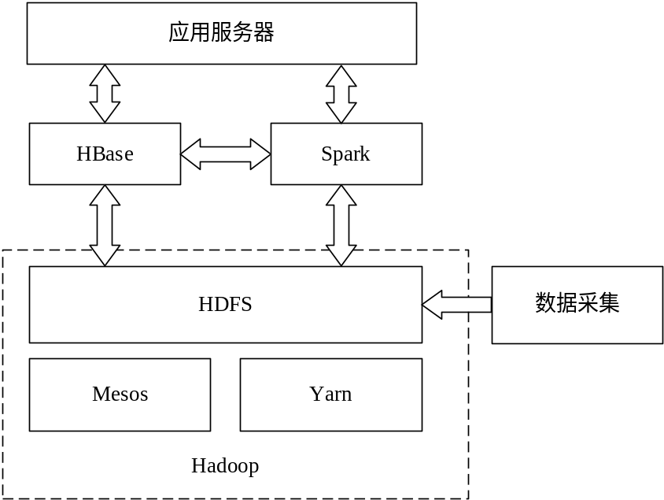
图1平台基础架构图
（2）了解铝铜板带材生成工艺细节，明确影响产品质量的主要参数特征。机器学习必须以大量的数据为基础，增强整个人工智能系统的稳定性，否则再良好的模型也无济于事。当要对产品质量进行分析的时候，需要明确产品经常会产生哪些缺陷，并且对这些缺陷影响的因素包括化学成分因素、工艺因素、人为因素进行分析和统计。

2.2 可行性分析
本文的研究内容主要分为三个部分：其中第一个部分是搭建适合工业大数据的存储平台；第二个部分是构建适合工业大数据的计算引擎；第三个部分是拟采用集成学习方法，对产品质量的相关特征进行分析，并且对产品质量进行预测。
已有的文献对数据挖掘、数据分析的处理过程中，采用是利用大数据平台（Hadoop）进行数据存储和数据计算，更多的是利用MapReduce或者改进后的计算框架进行数据分析。对工业大数据进行数据分析、建模的文章很好，但是本文是借鉴其他文章对大数据的普遍方法，对工业大数据进行分析处理。并且利用集成学习的并行计算特点，对产品质量进行分析预测。

五、预期研究成果（本节可以整页扩页）
对所研究的成果进行阐述，同时要对与前文研究内容的相关性及与前人（他人）研究成果的差异性进行描述

六、研究条件（本节不允许扩页）
1．所需实验手段、研究条件和实验条件
（如果没有，可以空白）

2．所需经费，包含经费来源、开支预算（工程设备、材料须填写名称、规格、数量）
（如果没有，可以空白）

七、工作计划（本节不允许扩页）
序号 | 阶段及内容 | 工作量估计  （时数） |  | 起止日期 | 阶段研究成果
 |  | 合计
八、导师意见
基于上述内容及学生前期研究情况，导师是否同意其开题

导师签字（盖章）：
年 月 日

